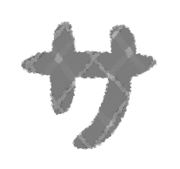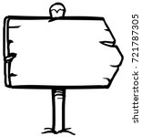

第１９号

令和４年１月

　　＜睦月＞



あけましておめでとうございます<m(__)m>本年もどうぞよろしくお願いします。

２０２１年の漢字は【金】でしたね！オリンピック・パラリンピックの金メダルラッシュもありましたが、前を向いてがんばってキンキラキーンな明るい未来につなげてほしい願いが込められていることでしょう！

私としては、ボランティアをがんばってされている皆さんに、金メダルを差し上げたいところです！🥇🥇🥇✨

皆さんの考える２０２１年の漢字は何だったでしょうか？そして、２０２２年はどんな年になるでしょうか…？どんな年にしましょうか…！？

さて、先月１２月７日火曜日に開催された、サロン交流会に参加された方々…ありがとうございました。

「他のサロンの話や近況を聞くことができたので参加してよかった」という声を多数頂きました。内容等につきましては、後日お伝えしますね！

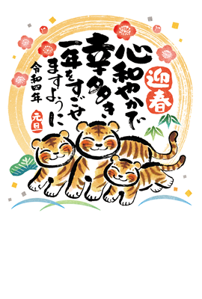

サロン開催については、以前にお配りした「サロン活動を実施いただく際のポイント」を参考に、新しい生活様式、施設等の利用ルールに従い、感染予防に取り組み、各地域のに合わせ検討ください。

まだ、水分補給以外の飲食は控えていただくお願いは継続中です。

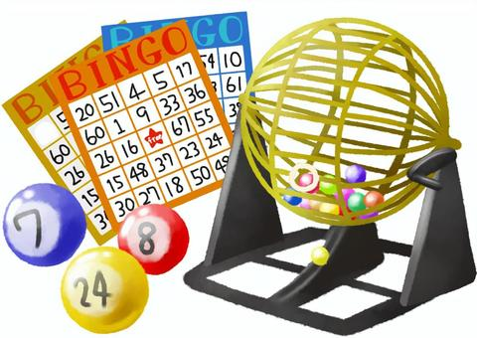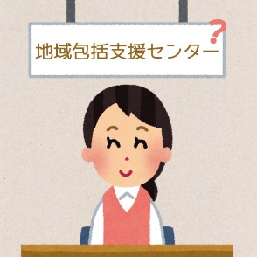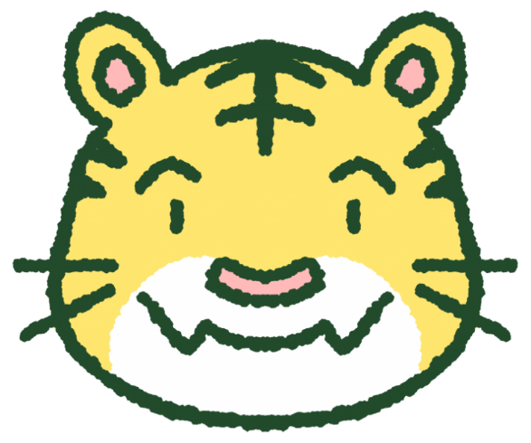

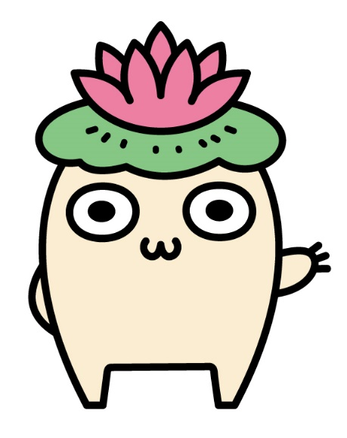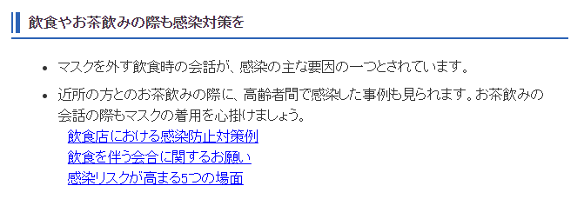

長岡市HPより抜粋

**🙄そいが～？！包括さんから来てもらって話きかいるが〜？！来てもらっているとこあるが～？！いいねっかね💛**

**☛包括さんも、ぜひ、おじゃまさせていただきたいそうです(^O^)**

**お話してくださる内容は、こんなこと聞きたい！ちょこっと手指の体操**

**いれて！等々、いかようにも対応させていただきます‼お声掛け下さい！**

**😌これから雪らすけ、サロンは3月まで休みらて！**

**☛足元が悪くなるので、おうちでもお気を付けくださいね！**

**暑い夏はやらないとか、雪の季節はやらない**

**とか、気持ちのいい季節にやるとか、自分た**

**ちに合った日程にしてくださいね！**

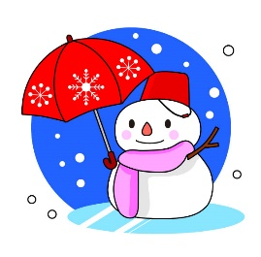

**😄サロンで忘年会といっても、食べたりできないけども、そのかわりに、楽しいビンゴ大会で盛り上がりましたて！景品は100均で準備したし、景品選ぶのも楽しかったて(^^♪**

**☛ちょこっとのイベントかな・・・？！と思っても、やってみると**

**大盛り上がりになる、ビンゴ大会やじゃんけん大会です！ボランテ**

**ィアさんも、み～んなで楽しめていいですね！サンパルコではビン**

**ゴマシーンの貸出もしていますよ(^O^)お問い合わせください！**

サロンのことで、お話しいただいたあんなこと・こんなこと！